1 Escribe si son verdaderas (V) o falsas (F) estas afirmaciones:
Tema 4
Actividades de Refuerzo
Nombre: ................................................................................................ Curso: ..................................
Los niños deben trabajar igual que los adultos.
Las familias y los gobiernos deben proteger a los niños.
Los niños deben esforzarse en el colegio para aprender.
Todos los niños del mundo entero disfrutan de todos sus derechos.
El trabajo infantil perjudica el desarrollo de los niños que lo padecen.
2 Relaciona cada una de las situaciones siguientes con los Derechos del Niño que vulneran:
125 millones de niños y niñas trabajan en el mundo.
Derecho a la salud

57 millones de niños y niñas en todo el mundo no van a la escuela.
Derecho a la educación

Uno de cada cuatro niños en el mundo pasa hambre o está mal alimentado.
Derecho a la protección contra la explotación

Unos 1.000 millones de niños de 2 a 14 años de edad sufren castigos físicos.
Derecho a ser protegido de cualquier agresión

3 Explica brevemente y con tus propias palabras:
- ¿Por qué es importante ir a la escuela? ....................................................................
....................................................................................................................................
....................................................................................................................................
....................................................................................................................................
- ¿Cuáles son mis obligaciones o deberes en la escuela? ..........................................
....................................................................................................................................
....................................................................................................................................
....................................................................................................................................
....................................................................................................................................

1 Lee estos artículos de la Declaración de los Derechos de la Infancia y escribe el número del artículo que corresponde a cada foto:
Tema 4
Actividades de Ampliación
Nombre: ................................................................................................ Curso: ..................................
Artículo 5. Los niños y niñas física o mentalmente impedido o que sufran algún tipo de impedimento de carácter social debe recibir el tratamiento, la educación y el cuidado especiales que requiere su caso particular.

Artículo 4. El niño tendrá derecho a crecer y desarrollarse en buena salud; con este fin se le deberán proporcionar cuidados especia-les. El niño tendrá derecho a disfrutar de alimentación, vivienda, recreo y servicios médicos adecuados.
Artículo 6. El niño, para el pleno y armo-nioso desarrollo de su personalidad, nece-sita amor y comprensión. Siempre que sea posible, deberá crecer al amparo de sus padres y, en todo caso, en un ambiente de afecto y de seguridad moral y material.
Artículo 7. El niño tiene derecho a recibir educación, que será gratuita y obligatoria por lo menos en las etapas elementales. Se le dará una educación que favorezca su cultura general y le permita desarrollar sus diferentes cualidades.

Artículo 9. No deberá permitirse al niño tra-bajar antes de una edad mínima adecuada; en ningún caso se le dedicará ni se le per-mitirá que se dedique a ocupación o empleo alguno que pueda perjudicar su salud o su educación o impedir su desarrollo.
Artículo 10. El niño debe ser protegido contra las prácticas que puedan fomentar la discriminación racial, religiosa o de cualquier otra índole. Debe ser educado en un espíritu de comprensión, tolerancia, amistad entre los pueblos, paz y fraternidad universal.

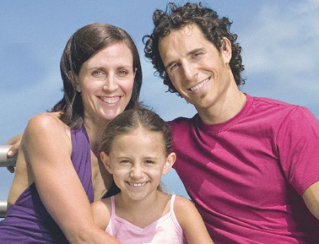



Artículo ...........................
Artículo ...........................
Artículo ...........................


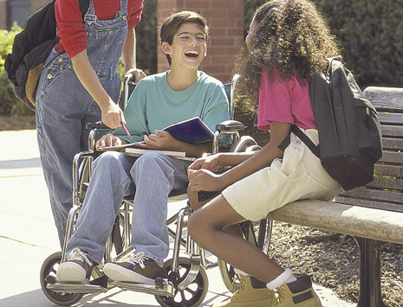
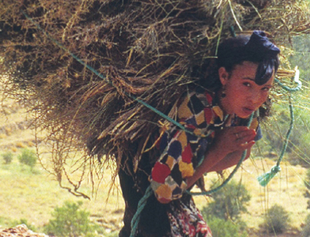

Artículo ...........................
Artículo ...........................
Artículo ...........................

